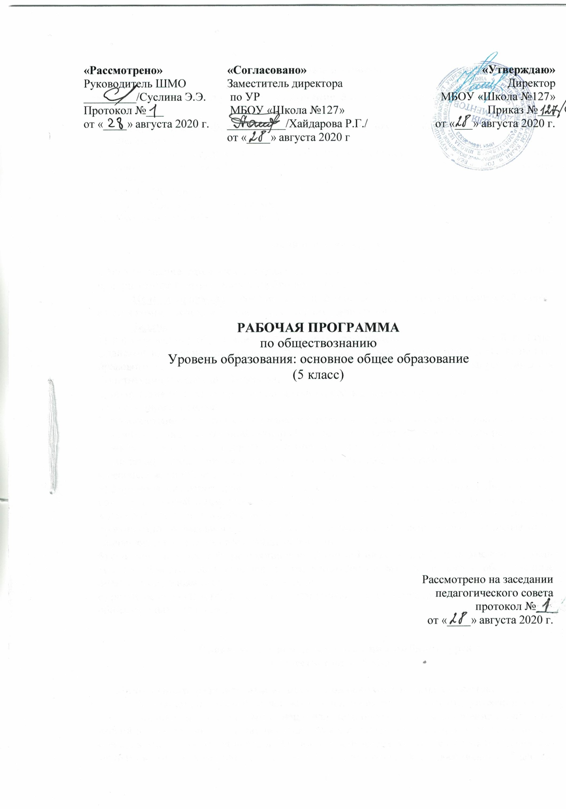
Пояснительная записка

Рабочая программа по курсу «Обществознание 5 класс» составлена на основе документов:
- Закон Российской Федерации от 29.12.2012 №273-ФЗ «Об образовании в Российской Федерации»;
- Федеральный государственный образовательный стандарт основного общего образования, утв. приказом Минобрнауки России от 17.12.2010 № 1897 (п.18.2.2) (с изменениями);
- ООП ООО МБОУ «Школа №127»;
- Положение о рабочей программе;
- Учебный план МБОУ «Школа №127».

Цели и задачи курса

Обществознание относится к предметам социально-гуманитарного цикла, что является приоритетным направлением в учебно-воспитательном процессе.
Цель программы – содействие выработке системы жизненных ценностей, социальной компетентности человека в период его личностного становления.
Задачи:
1) формирование у обучающихся личностных представлений об основах российской гражданской идентичности, патриотизма, гражданственности, социальной ответственности, правового самосознания, толерантности, приверженности ценностям, закреплённым в Конституции Российской Федерации;
2) понимание основных принципов жизни общества, основ современных научных теорий общественного развития;
3) приобретение теоретических знаний и опыта применения полученных знаний и умений для определения собственной активной позиции в общественной жизни, для решения типичных задач в области социальных отношений, адекватных возрасту обучающихся, межличностных отношений, включая отношения между людьми различных национальностей и вероисповеданий, возрастов и социальных групп;
4) формирование основ правосознания для соотнесения собственного поведения и поступков других людей с нравственными ценностями и нормами поведения, установленными законодательством Российской Федерации, убежденности в необходимости защищать правопорядок правовыми способами и средствами, умений реализовывать основные социальные роли в пределах своей дееспособности;
5) освоение приемов работы с социально значимой информацией, её осмысление; развитие способностей обучающихся делать необходимые выводы и давать обоснованные оценки социальным событиям и процессам;
6) развитие социального кругозора и формирование познавательного интереса к изучению общественных дисциплин.

Планируемые результаты освоения учебного курса
«Обществознание 5 класс»

Личностными результатами выпускников основной школы являются:
- Осознание российской гражданской идентичности: патриотизма, уважения к Отечеству, прошлое и настоящее многонационального народа России; осознание своей этнической принадлежности, знание истории, языка, культуры своего народа, своего края, основ культурного наследия народов России и человечества; усвоение гуманистических, демократических и традиционных ценностей многонационального российского общества; воспитание чувства ответственности и долга перед Родиной;
- сформированность ответственного отношения к учению, готовности и способности обучающихся к саморазвитию и самообразованию на основе мотивации к обучению и познанию, осознанному выбору и построению дальнейшей индивидуальной траектории образования на базе ориентировки в мире профессий и профессиональных предпочтений, с учетом устойчивых познавательных интересов, а также на основе формирования уважительного отношения к труду, развития опыта участия в социально значимом труде;
- сформированность целостного мировоззрения, соответствующего современному уровню развития науки и общественной практики, учитывающего социальное, культурное, языковое, духовное многообразие современного мира;
- сформированность осознанного, уважительного и доброжелательного отношения к другому человеку, его мнению, мировоззрению, культуре, языку, вере, гражданской позиции, к истории, культуре, религии, традициям, языкам, ценностям народов России и народов мира; готовности и способности вести диалог с другими людьми и достигать в нем взаимопонимания;
-освоение социальных норм, правил поведения, ролей и форм социальной жизни в группах и сообществах, включая взрослые и социальные сообщества; участие в школьном самоуправлении и общественной жизни в пределах возрастных компетенций с учетом региональных, этнокультурных, социальных и экономических особенностей;
- развитость морального сознания и компетентности в решении моральных проблем на основе личностного выбора, формирование нравственных чувств и нравственного поведения, осознанного и ответственного отношения к собственным поступкам;
-сформированность коммуникативной компетентности в общении и сотрудничестве со сверстниками, детьми старшего и младшего возраста, взрослыми в процессе образовательной, общественно полезной, учебно-исследовательской, творческой и других видов деятельности;
-сформированность осознания ценности здорового и безопасного образа жизни; усвоение правил индивидуального и коллективного безопасного поведения в чрезвычайных ситуациях, угрожающих жизни и здоровью людей, правил поведения на транспорте и на дорогах;
-сформированность основ экологической культуры, соответствующей современному уровню экологического мышления, развитие опыта экологически ориентированной рефлексивно-оценочной и практической деятельности в жизненных ситуациях;
- осознание значения семьи в жизни человека и общества, принятие ценности семейной жизни, уважительное и заботливое отношение к членам своей семьи;
-развитость эстетического сознания через освоение художественного наследия народов России и мира, творческой деятельности эстетического характера.
Метапредметные результаты в основной школе проявляются в:
-умении самостоятельно определять цели своего обучения, ставить и формулировать для себя новые задачи в учебе и познавательной деятельности, развивать мотивы и интересы своей познавательной деятельности;
-умении самостоятельно планировать пути достижения целей, в том числе альтернативные, осознанно выбирать наиболее эффективные способы решения учебных и познавательных задач;
-умении соотносить свои действия с планируемыми результатами, осуществлять контроль своей деятельности в процессе достижения результата, определять способы действий в рамках предложенных условий и требований, корректировать свои действия в соответствии с изменяющейся ситуацией;
-умении оценивать правильность выполнения учебной задачи, собственные возможности ее решения;
-во владении основами самоконтроля, самооценки, принятия решений и осуществления осознанного выбора в учебной и познавательной деятельности;
-умении определять понятия, создавать обобщения, устанавливать аналогии, классифицировать, самостоятельно выбирать основания и критерии для классификации, устанавливать причинно-следственные связи, строить логическое рассуждение, умозаключение (индуктивное, дедуктивное и по аналогии) и делать выводы;
-умении создавать, применять и преобразовывать знаки и символы, модели и схемы для решения учебных и познавательных задач;смысловом чтении ;
-умении организовывать учебное сотрудничество и совместную деятельность с учителем и сверстниками; работать индивидуально и в группе: находить общее решение и разрешать конфликты на основе согласования позиций и учета интересов; формулировать, аргументировать и отстаивать свое мнение;
-умении осознанно использовать речевые средства в соответствии с задачей коммуникации для выражения своих чувств, мыслей и потребностей; планирования и регуляции своей деятельности; владение устной и письменной речью, монологической контекстной речью;
-формировании и развитии компетентности в области использования информационно-коммуникационных технологий (далее ИКТ – компетенции);
-развитии мотивации к овладению культурой активного пользования словарями и другими поисковыми системами;
-формировании и развитии экологического мышления, умении применять его в познавательной, коммуникативной, социальной практике и профессиональной ориентации.

Предметные результаты отражают:
-формирование у обучающихся личностных представлений об основах российской гражданской идентичности, патриотизма, гражданственности, социальной ответственности, правового самосознания, толерантности, приверженности ценностям, закрепленным в Конституции Российской Федерации;
-понимание основных принципов жизни общества, основ современных научных теорий общественного развития;
-приобретение теоретических знаний и опыта применения полученных знаний и умений для определения собственной активной позиции в общественной жизни, для решения типичных задач в области социальных отношений, адекватных возрасту обучающихся, межличностных отношений, включая отношения между людьми различных национальностей и вероисповеданий, возрастов и социальных групп;
-формирование основ правосознания для соотнесения собственного поведения и поступков других людей с нравственными ценностями и нормами поведения, установленными законодательством Российской Федерации, убежденности в необходимости защищать правопорядок правовыми способами и средствами, умений реализовывать основные социальные роли в пределах своей дееспособности;
- освоение приемов работы с социально значимой информацией, ее осмысление; развитие способностей обучающихся делать необходимые выводы и давать обоснованные оценки социальным событиям и процессам;
-развитие социального кругозора и формирование познавательного интереса к изучению общественных дисциплин.

Содержание курса «Обществознание 5 класс»

Введение . Что нам предстоит узнать. Чему мы должны научиться. Как работать с учебником и рабочей тетрадью в классе и дома. Значение изучения общества для человека. Науки, изучающие развитие общества. Сферы жизни общества.

Тема 1. Человек. Цели и ценность человеческой жизни. Природа человека. Человек биологическое существо. Отличие человека т животного. Наследственность.
Отрочество особая пора жизни. Особенности подросткового возраста. Размышления подростка о будущем. Самостоятельность – показатель взрослости. Почему человеком нельзя стать без общения. Особенности общения подростков со сверстниками, со старшими и с младшими по возрасту партнерами.
Тема 2. Общение и окружение человека. Роль образования в жизни человека. Значение образования для общества. Ступени школьного образования.
Образование и самообразование. Учёба – основной труд школьника. Учение вне стен школы. Умение учиться.
Отношения младшего подростка с одноклассниками, сверстниками, друзьями. Дружный класс.
Школа в жизни человека и общества. «Век живи – век учись». Учись учиться. Мои одноклассники.
Тема 3. Родина . Наша Родина – Россия. РФ. Субъекты федерации. Многонациональное государство. Русский язык – государственный. Любовь к Родине. Что значит быть патриотом.
Государственные символы России. Герб, флаг, гимн, государственные праздники. История государственных символов. Москва – столица России.
Гражданин Отечества – достойный сын. Права граждан России. Обязанности граждан. Гражданственность. Юные граждане России: какие права человек получает от рождения.
Россия – многонациональное государство. Национальность человека. Народы России – одна семья. Многонациональная культура России. Межнациональные отношения.
Наша Родина – Россия. «Честь российского флага». Быть настоящим гражданином. Уважать людей любой национальности.
Итоговое обобщение по курсу обществознание за 5 класс
Тематическое планирование курса «Обществознание 5 класс» (35ч)

Тема | Содержание темы | Кол-во часов
О человеке
Как первобытный человек стал разумным? | Цели и ценность человеческой жизни. Природа человека. | 18ч
Человек – часть природы и член общества | Человек – биологическое существо. Отличие человека от животных наследственность | 18ч
Что такое «Я»? | Попробуем понять, что такое «Я». Известно латинское выражение alter ego Что это значит? А где «первое я»?Показатель взрослости. | 18ч
Как человек познаёт самого себя? | «Кто ты такой?» – иногда слышит человек обращённый к нему вопрос. Нередко он спрашивает себя сам: «Кто я такой?» | 18ч
Возрастные периоды жизни человека  Семейный быт татарского народа | Почему подростковый возраст считается опасным?  Чем отличаются разные возрасты? | 18ч
Здоровье человека | Болезнь можно предотвратить, если вести здоровый образ жизни и уметь управлять своим телом. | 18ч
Вредные привычки | Негативное вличяние вредных привычек на здоровье | 18ч
Вера и неверие | Почему люди верят в Почему человек без веры несчастен? Бога? | 18ч
Добро и зло | Понимание положительного и отрицательного | 18ч
Что значит быть честным? | Понятие честность и альтруизм | 18ч
Практикум № 2 | Повторение и обобщение материала | 18ч
Что такое долг? | Что такое долг и честь? | 18ч
Что значит быть порядочным человеком? | Доброта в современном обществе  Примеры порядочности | 18ч
Милосердие | Что такое милосердие  Примеры милосердия. Хорошие поступки | 18ч
Как стать добрым человеком? | Доброта в современном обществе  Примеры доброты | 18ч
Общение и окружение человека
Может ли человек жить в одиночестве? | Содержание и сложность труда. Результаты труда. Заработная плата. | 8ч
Общение – большое умение. | Содержание и сложность общения. Виды общения. | 8ч
Человек и его семья | Семья– условие благополучия человека. Благотворительность и меценатство. | 8ч
Мама – самый дорогой человек | Мама – самый дорогой человек | 8ч
Школа  Инновации в школах Республики Татарстан | .Значение школы в формировании личности | 8ч
Что такое общество? | Общество и общественные отношения | 8ч
Каковы правила жизни в обществе? | Каковы правила жизни в обществе? | 8ч
Наша Родина – Россия – Российская Федерация
Большая и малая Родина  Современное искусство татарского народа | Россия – федеративное государство. Структура России как федерации, права субъектов России. Русский язык как государственный. | 9ч
Государственные символы России. | Государственные символы России. Герб, флаг, гимн. Государственные праздники. | 9ч
Государственные символы России.  Государственные  символы  Республики Татарстан | История государственных символов России. Москва – столица России. | 9ч
Гражданин России. | Гражданин – Отечества достойный сын. | 9ч
Гражданин России. | Права граждан России. Обязанности граждан России. | 9ч
Мы – многонациональный народ.  Обычаи и традиции татарского народа | Россия – многонациональное государство. Национальность человека. Народы России – одна семья. Многонациональная культура России. Межнациональные отношения. | 9ч



